כ"ג בשבט, התשפ"ב
25 ינואר 2022
סימוכין: 149565122

לכבוד
הספקים אשר מעוניינים להשתתף במכרז

שלום רב,

הנדון: מכרז פומבי עם שלב מיון מוקדם מס' 03/2022 להפעלה של מערך לביצוע דיגום ובדיקות קורונה לנוסעים הנכנסים לישראל - מסמכי השלמה עדכניים

- 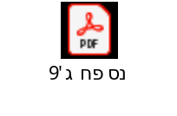מצ"ב מסמכי השלמה למסמך המכרז החוזר שהופץ (קבצי PDF) :
  - נספח ג'9 חיפה – במקום הקיים במכרז, יש להחליף בנוסח המצ"ב -
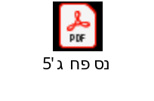
  - נספח ג'5 – השלמת הנספח (חסר במסמכי המכרז)
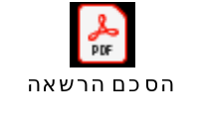
  - הסכם הרשאה מעודכן -
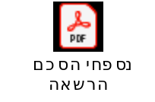
  - קובץ נספחי הסכם ההרשאה מאוחד –

  - דרישות מחשוב :

תהליך | טופס / ממשק | מטרה | אחריות | סטאטוס | הערות | קישור
דיגום | התאמות בטופס הצהרת נוסע נכנס | מתן ביטוי לתשלום לגורם דוגם (לינק דינאמי לדף נחיתה אישי) | משרד הבריאות | קיים עבור פמי, ככל שיוחלף ספק יידרשו התאמות |  | 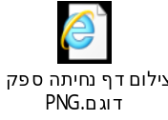
דיגום | ממשק נכנסים לארץ לספק דוגם | העברת מידע לטובת תשלום מראש | משרד הבריאות + ספק | תשתית קיימת, ככל שיוחלף ספק נדרשת פעילות של הקמת ערוץ תקשורת ואינטגרציה | על הספק לפתח ממשק קליטת נתונים במבנה שיוגדר עבורו | 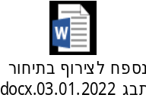
דיגום | פורטל הרשמה ותשלום על בדיקות | תשלום מוקדם | ספק | נדרש | 1.על הספק לאפשר גישה ישירה לדף נחיתה אישי (מבוסס נתוני נכנסים) על בסיס שרשור מזהה חד-ערכי ל URL  2.על הספק לאפשר רישום ידני למקרה שנוסע מגיע לא דרך הלינקים בטופס או לא דווח הצהרת כניסה (יש להיצמד להנחיית אופן זיהוי ישראלים עם תעודת זהות ואילו זרים בלבד באמצעות דרכון כבר בתהליך הרישום) | נדרש להציג DEMO
דיגום | דיווח 4 שלבי דיגום למשרד הבריאות | ממשק דיווח נתוני דיגום לתהליכי המשך במשרד הבריאות (רישום, דיגום, שינוע והגעה למעבדה) | משרד הבריאות + ספק | ממשק גנרי בצד משרד הבריאות קיים, ככל שיוחלף ספק נדרשת פעילות של הקמת ערוץ תקשורת ואינטגרציה | על הספק לפתח ממשק דיווח נתונים במבנה שיוגדר ולדווח כל דיגום בכל אחד מהשלבים הנדרשים בזמן אמת | 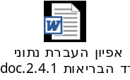
דיגום | דיווח הזמנה למעבדה | ממשק דמוגרפיה וברקודים מהספק למעבדה לטובת הצלבת נתוני דיגום עם נתוני תוצאות | ספק | נדרש | יש להתאים לפורמט המוטמע כיום מול המעבדות | 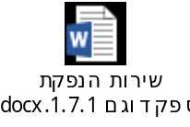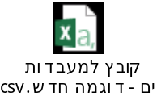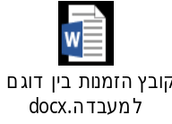
דיגום | ממשק hand shake | ? | ספק | נדרש |  | 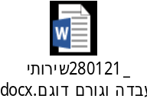
דיגום | ממשק תוצאות מהמעבדה | ממשק תוצאות נדגמים מהמעבדה לספק, לטובת החצנת תוצאות דיגום | ספק | התאמות ממשק מעבדות + תשתית כספת של משרד הבריאות | מב"ר מגדירה בימים אלו שינוי באופן העברת המידע בין המעבדות ,מב"ר בוחנת החלפת כספות בשירות WS , הספק הזוכה יישר לבצע שינויים בהתאם להנחיות מב"ר | 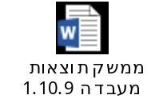
דיגום | מערכת ספק | על המערכת להכיל:  - ניהול לקוחות  - מנגנון זימון תורים  - מנגנון גביה  - פורטל תוצאות  - מנגנון דיווח תוצאות בדחיפה לכלל הנדגמים (מייל + SMS כולל מספרים זרים) | ספק | נדרש |  | נדרש להציג DEMO
דיגום | מערכות תומכות ספק | מערכת ניטור ובקרה על תהליכים וממשקים והתראות על שגויים / כשלים בזמן אמת | ספק | נדרש |  | נדרש להציג DEMO
 | דו"ח הרמטיות מעבדות | המעבדה תדרש בסוף כל יום להעביר למב"ר דוח הרמטיות ( דיווח כמה בדיקות ביצעה והעבירה למב"ר ) על פי הפירוט במסמך האפיון המצורף | ספק | נדרש |  | 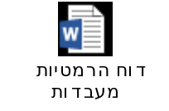
אכיפה | ממשק נכנסים לארץ לצימוד | העברת מידע על נוסעים נדרשי בידוד | משרד הבריאות + ספק | תשתית קיימת, ככל שיוחלף ספק נדרשת פעילות של הקמת ערוץ תקשורת ואינטגרציה | על הספק לפתח ממשק קליטת נתונים במבנה שיוגדר עבורו | 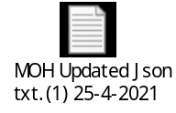
אכיפה | ממשק נוסעים שקיבלו צימוד אלקטרוני | העברה לגורמי האכיפה של האוכלוסייה שקיבלו צימוד אלקטרוני | ספק + גורמי אכיפה | קיימת תשתית של העברת דיווח ידנית באמצעות כספת ידנית | מומלץ להחליף תהליך בתהליך ממוחשב באופן מלא
דיגום סרולוגיה | תהליך תוצאות סרולוגיה מהירה | ממשק דיווח תוצאות בדיקות סרולוגיה מהירות, וקבלת משוב ממשרד הבריאות של QR.  יכולת הנפקת תוצאה מובנית הכוללת QR. | משרד הבריאות + ספק | תשתית קיימת, ככל שיוחלף ספק נדרשת פעילות של הקמת ערוץ תקשורת ואינטגרציה |  | 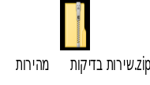
ניתוב נכנסים לארץ | לא הוגדר תהליך עסקי – פתרון מחשובי יינתן בכפוף לתהליך העסקי שיקבע

  - 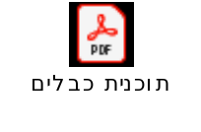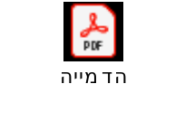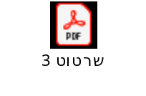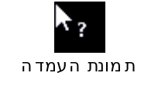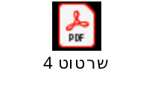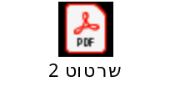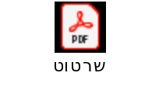מסמכים נלווים למענה לשאלת הבהרה מס' 257 - יובהר כי הקטלוג משקף עקרונית את סוג המבנה. במבנה בנתב"ג עשויים להיות שינויים ועל הספק להיערך לכך.

- עדכונכם.

ב ב ר כ ה,

שניר לוי
מנהל תחום רכש משל"ט

העתק: תיק מכרז 03/2022

